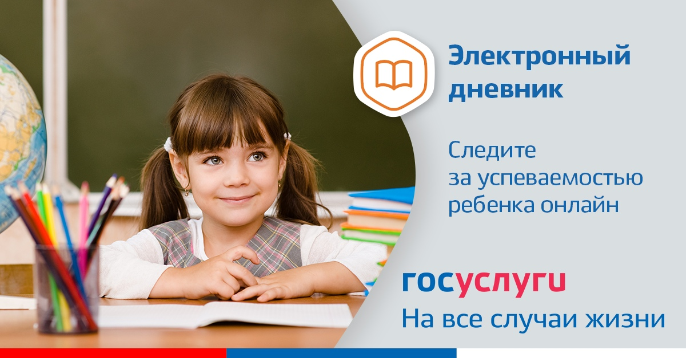
Инструкция о получении электронной услуги «Предоставление информации о текущей успеваемости обучающегося, ведение электронного дневника и электронного журнала успеваемости»
- Зайдите на сайт https://26gosuslugi.ru и войдите в личный кабинет, используя логин и пароль для портала Госуслуги.ру
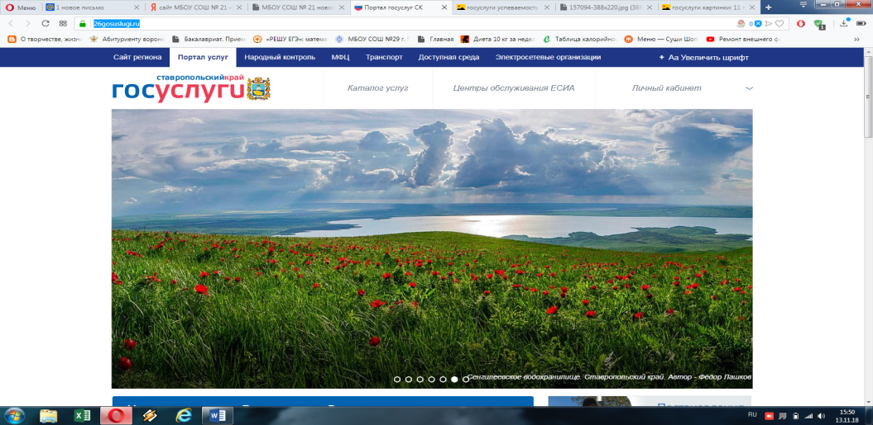
- В разделе Все услуги найдите «Образование»
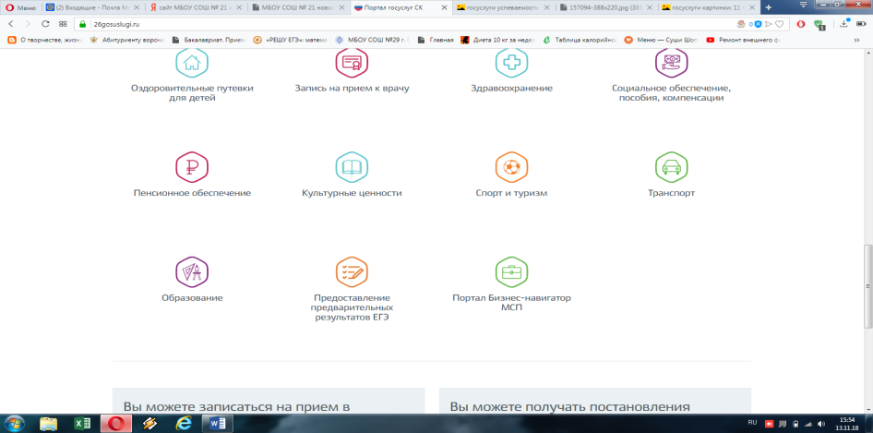
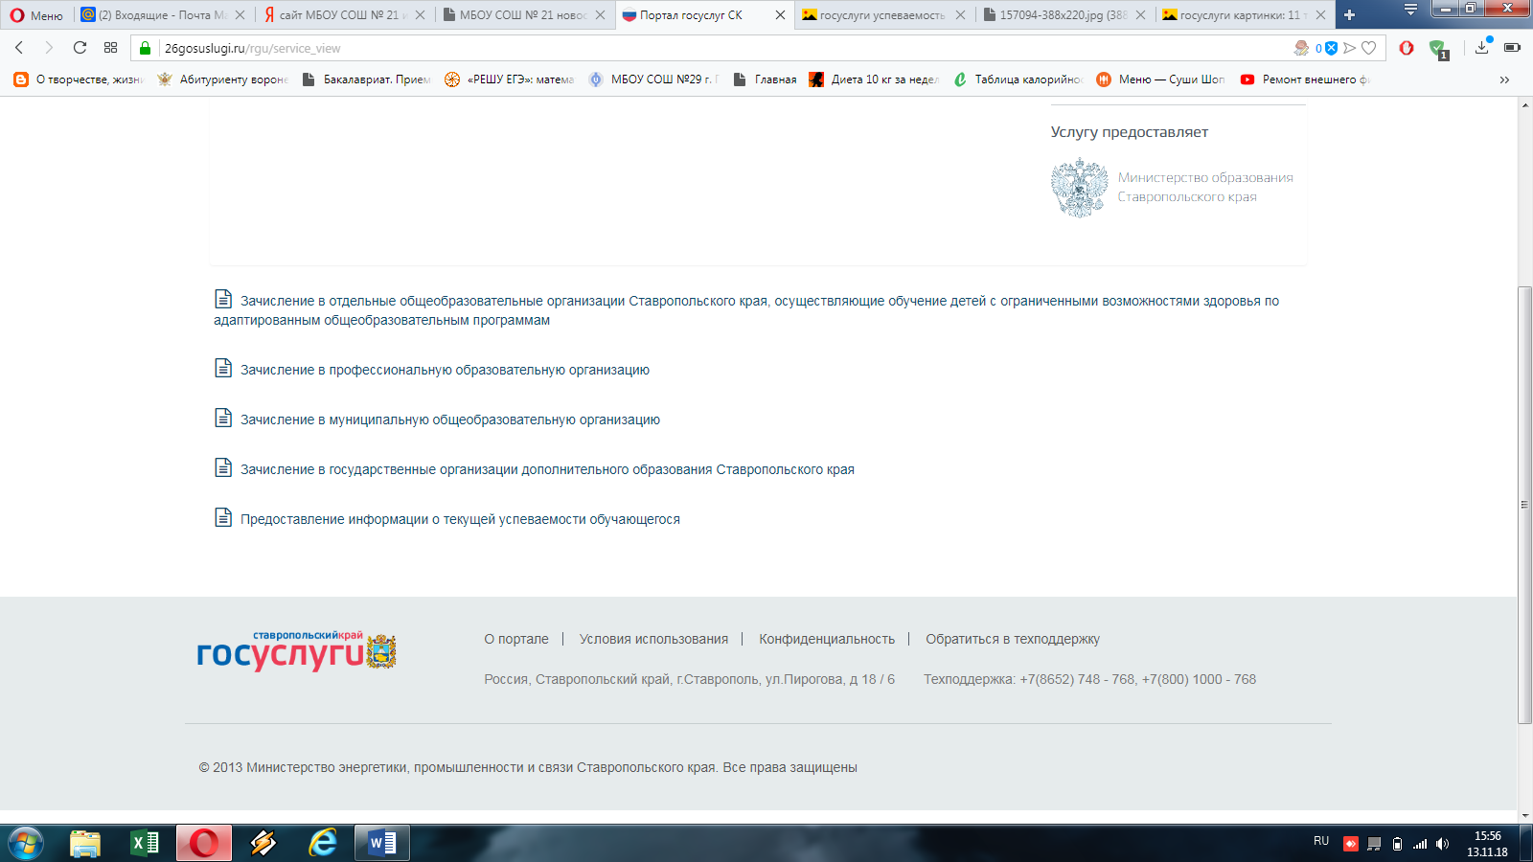
- Зайдите в раздел «Информация о текущей успеваемости обучающихся».
- Далее необходимо выбрать муниципалитет, заявителя, укажите школу и период предоставления услуги. Нажмите кнопку «Показать»
